Họ và tên: Nguyễn Trầm Hương
MSSV: 1250080066
Lớp: 12_ĐH_CNPM1
BÀI 1
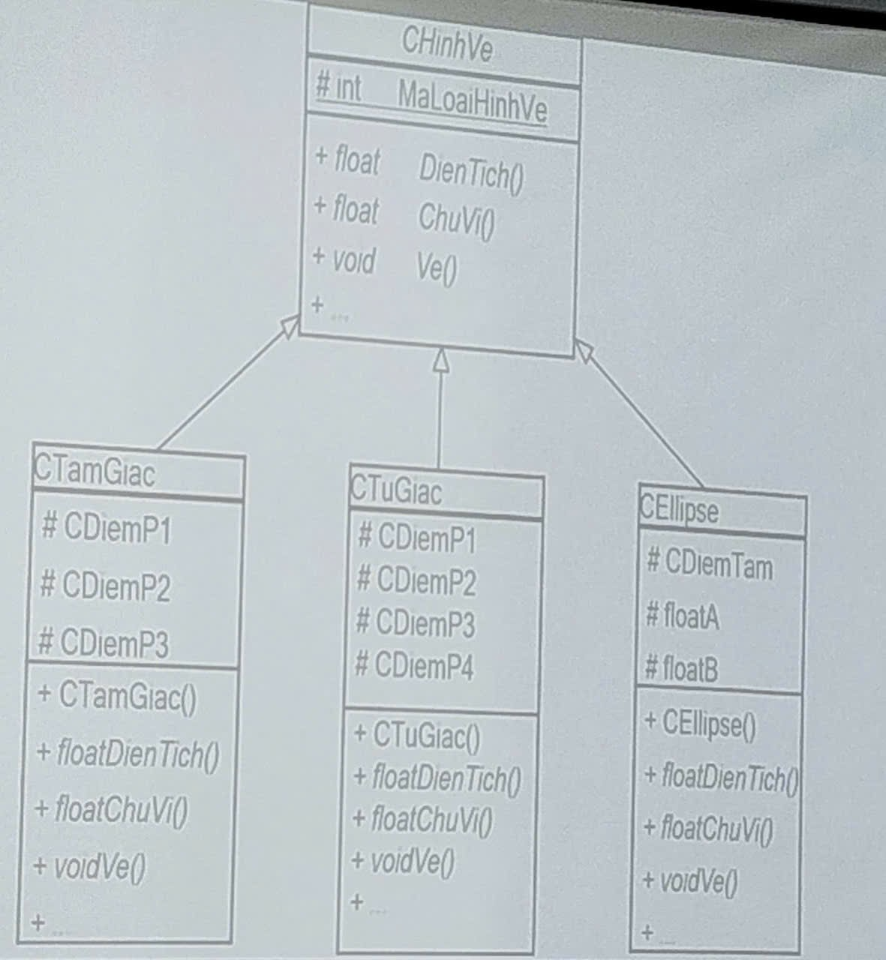
import java.util.Scanner;

class CDiem {
protected float x;
protected float y;

public CDiem() {
this.x = 0;
this.y = 0;
}

public CDiem(float x, float y) {
this.x = x;
this.y = y;
}

public void nhap(Scanner sc) {
this.x = sc.nextFloat();
this.y = sc.nextFloat();
}

public float tinhKhoangCach(CDiem d) {
return (float) Math.sqrt(Math.pow(this.x - d.x, 2) + Math.pow(this.y - d.y, 2));
}
}

class CHinhVe {
protected int MaLoaiHinhVe;

public CHinhVe() {}

public float DienTich() {
return 0.0f;
}

public float ChuVi() {
return 0.0f;
}

public void Ve() {
System.out.println("Dang ve hinh ve...");
}
}

class CTamGiac extends CHinhVe {
protected CDiem P1;
protected CDiem P2;
protected CDiem P3;

public CTamGiac() {
super();
this.P1 = new CDiem();
this.P2 = new CDiem();
this.P3 = new CDiem();
}

public CTamGiac(CDiem p1, CDiem p2, CDiem p3) {
super();
this.P1 = p1;
this.P2 = p2;
this.P3 = p3;
}

@Override
public float ChuVi() {
float a = P1.tinhKhoangCach(P2);
float b = P2.tinhKhoangCach(P3);
float c = P3.tinhKhoangCach(P1);
return a + b + c;
}

@Override
public float DienTich() {
float a = P1.tinhKhoangCach(P2);
float b = P2.tinhKhoangCach(P3);
float c = P3.tinhKhoangCach(P1);
float p = (a + b + c) / 2;
return (float) Math.sqrt(p * (p - a) * (p - b) * (p - c));
}

@Override
public void Ve() {
System.out.println("Dang ve Hinh Tam Giac.");
}
}

class CTuGiac extends CHinhVe {
protected CDiem P1;
protected CDiem P2;
protected CDiem P3;
protected CDiem P4;

public CTuGiac() {
super();
this.P1 = new CDiem();
this.P2 = new CDiem();
this.P3 = new CDiem();
this.P4 = new CDiem();
}

public CTuGiac(CDiem p1, CDiem p2, CDiem p3, CDiem p4) {
super();
this.P1 = p1;
this.P2 = p2;
this.P3 = p3;
this.P4 = p4;
}

@Override
public float ChuVi() {
float d1 = P1.tinhKhoangCach(P2);
float d2 = P2.tinhKhoangCach(P3);
float d3 = P3.tinhKhoangCach(P4);
float d4 = P4.tinhKhoangCach(P1);
return d1 + d2 + d3 + d4;
}

@Override
public float DienTich() {
CTamGiac tg1 = new CTamGiac(P1, P2, P3);
CTamGiac tg2 = new CTamGiac(P1, P3, P4);
return tg1.DienTich() + tg2.DienTich();
}

@Override
public void Ve() {
System.out.println("Dang ve Hinh Tu Giac.");
}
}

class CEllipse extends CHinhVe {
protected CDiem CDiemTam;
protected float floatA;
protected float floatB;

public CEllipse() {
super();
this.CDiemTam = new CDiem();
this.floatA = 0.0f;
this.floatB = 0.0f;
}

public CEllipse(CDiem tam, float a, float b) {
super();
this.CDiemTam = tam;
this.floatA = a;
this.floatB = b;
}

@Override
public float DienTich() {
return (float) (Math.PI * floatA * floatB);
}

@Override
public float ChuVi() {
return (float) (Math.PI * (3 * (floatA + floatB) - Math.sqrt((3 * floatA + floatB) * (floatA + 3 * floatB))));
}

@Override
public void Ve() {
System.out.println("Dang ve Hinh Elip.");
}
}

public class Main {
public static void main(String[] args) {
CDiem p1 = new CDiem(0, 0);
CDiem p2 = new CDiem(0, 3);
CDiem p3 = new CDiem(4, 0);

CHinhVe tamGiac = new CTamGiac(p1, p2, p3);
CHinhVe elip = new CEllipse(new CDiem(0, 0), 5, 3);

System.out.println("--- THONG TIN HINH TAM GIAC ---");
tamGiac.Ve();
System.out.println("Chu vi: " + tamGiac.ChuVi());
System.out.println("Dien tich: " + tamGiac.DienTich());

System.out.println("\n--- THONG TIN HINH ELIP ---");
elip.Ve();
System.out.println("Chu vi (xap xi): " + elip.ChuVi());
System.out.println("Dien tich: " + elip.DienTich());
}
}

BÀI 2
Để phục vụ cho nhu cầu học tập và tra cứu của cán bộ, giảng viên và sinh viên của trường,nhà trường yêu cầu xây dựng một hệ thống thư viện trực tuyến dựa trên mạng nội bộ intranet, hệ thống được truy cập trong phạm vi trường học, giúp độc giả có thể tìm kiếm các loại sách, báo, tạp chí,... Đối với tài liệu điện tử thì độc giả có thể đọc trực tuyến hoặc tải về, đối với sách trong thư viện thì độc giả có thể đăng ký mượn. Ngoài ra, độc giả cũng có thể yêu cầu mua các loại tài liệu điện tử. Hệ thống giúp cho các thủ thư có thể quản lý thông tin mượn và trả sách của độc giả, hệ thống còn có tính năng thông báo nhắc nhở đến hạn trả sách bằng email, tạo báo cáo, thống kê. Các đối tượng sử dụng tài nguyên của thư viện (giảng viên, sinh viên, nhân viên của trường) đều phải có thẻ thư viện.
  - Phân tích yêu cầu
    - Xác định yêu cầu chức năng của hệ thống
- Đăng ký tài khoản
- Đăng nhập
- Tìm kiếm
- Đọc trực tuyến
- Tải tài liệu
- Đăng ký mượn
- Đặt mua sách.
- Quản lý các tài liệu/sách
- Quản lý thông tin mượn/trả sách
- Cập nhật danh mục sách
- Xử lý các yêu cầu đặt mua.
- Tự động gửi email nhắc nhở độc giả khi sắp đến hạn trả sách.
    - Xây dựng bảng thuật ngữ của hệ thống
Thuật ngữ | Mô tả / Giải nghĩa
Độc giả | Toàn bộ lực lượng cán bộ, giảng viên, nhân viên và sinh viên đang công tác, học tập tại trường.
Thủ thư | Nhóm người dùng chịu trách nhiệm quản lý vận hành kho sách vật lý lẫn hệ thống thư viện số.
Thẻ thư viện | Định danh bắt buộc giúp độc giả xác thực quyền truy cập và khai thác các tài nguyên trên thư viện trực tuyến.
Sách in (Hardcopy) | Các ấn phẩm giấy được lưu trữ trực tiếp tại thư viện; thông tin chi tiết, số lượng và các đầu sách mới đều được cập nhật liên tục trên hệ thống.
Sách điện tử (E-book) | Tài liệu số hóa dạng tệp tin, được lưu trữ và chia sẻ tuân thủ đúng quy định bản quyền.

    - Mô hình hóa yêu cầu chức năng sử dụng use case model
      - Xác định các Actor
- Tác nhân chính: Độc giả và Thủ thư
- Tác nhân phụ : Hệ thống gửi thư tự động
      - Xác định các use case và đặt ID cho từng use case
- UC1: Đăng ký
- UC2: Đăng nhập hệ thống
- UC3: Nhập mã thẻ thư viện
- UC4: Tìm kiếm tài liệu
- UC5: Đọc tài liệu trực tuyến
- UC6: Tải tài liệu
- UC7: Đăng ký mượn sách
- UC8: Đặt mua sách
- UC9:Quản lý thông tin sách/tài liệu
- UC10: Quản lý quy trình mượn - trả sách
- UC11: Cập nhật danh mục sách
- UC12: Xử lý yêu cầu đặt mua sách
- UC13: Tự động gửi email nhắc hạn trả sác
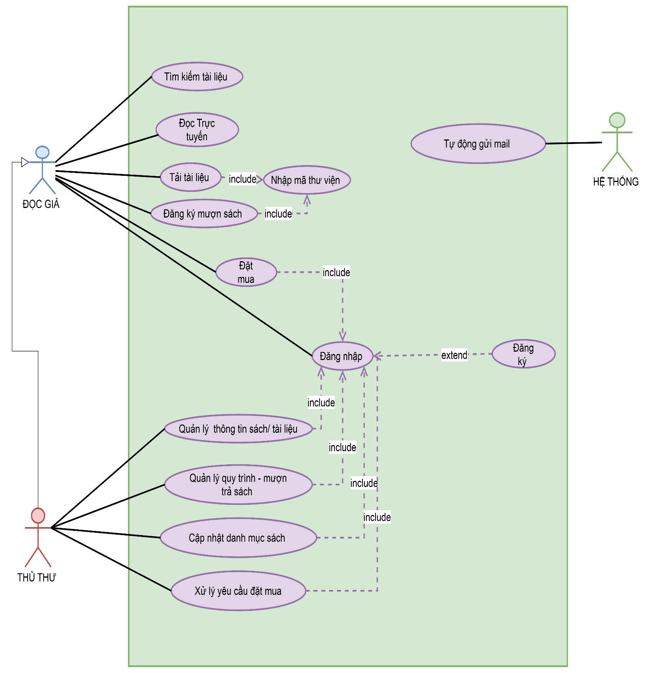
  - Sơ đồ use case tổng quát

  - Mô tả usecase
    - UC1
Tên use case: Đăng ký
Actor: Độc giả, Thủ thư
Mô tả | Use case thực hiện việc tạo tài khoản mới trên hệ thống thư viện trực tuyến để phục vụ cho các chức năng yêu cầu tài khoản như đặt mua sách.
Tiền điều kiện (Precondition) | Người dùng chưa có tài khoản
Hậu điều kiện (Postcondition) | Tài khoản mới được khởi tạo thành công và lưu trữ trên hệ thống; người dùng có thể thực hiện đăng nhập.
Luồng sự kiện chính (Basic flow)
Actor | Hệ thống
1. Tại giao diện chính của hệ thống, người dùng chọn chức năng Đăng ký. | 2. Hệ thống hiển thị form đăng ký yêu cầu nhập các thông tin cá nhân và tài khoản.
3. Người dùng nhập đầy đủ thông tin (Tên đăng nhập, Mật khẩu, Email, Họ tên,...) và click nút Đăng ký. | 4. Hệ thống kiểm tra tính hợp lệ của thông tin, lưu tài khoản mới vào cơ sở dữ liệu và hiển thị thông báo đăng ký thành công.
Luồng sự kiện thay thế (Alternate flow)
Actor | Hệ thống
4.2. Người dùng nhập lại thông tin hợp lệ hoặc đổi tên đăng nhập/email khác và click nút Đăng ký để thực hiện lại. | 4.1. Nếu thông tin không hợp lệ (thiếu thông tin, sai định dạng email, mật khẩu quá ngắn) hoặc tên đăng nhập/email đã tồn tại, hệ thống hiển thị thông báo lỗi và yêu cầu nhập lại.
    - UC2
Tên use case: Đăng nhập hệ thống
Actor: Độc giả, Thủ thư
Mô tả: Use case thực hiện việc xác thực thông tin tài khoản của người dùng trên hệ thống thư viện trực tuyến để phân quyền sử dụng các chức năng hệ thống.
Tiền điều kiện (Precondition): Người dùng chưa đăng nhập vào hệ thống.
Hậu điều kiện (Postcondition): Người dùng đăng nhập thành công vào hệ thống và được truy cập các chức năng tương ứng với quyền hạn của mình.
Luồng sự kiện chính (Basic flow)
Actor | Hệ thống
1. Tại giao diện chính của hệ thống, người dùng chọn chức năng Đăng nhập. | 2. Hệ thống hiển thị form đăng nhập yêu cầu nhập Tên đăng nhập và Mật khẩu.
3. Người dùng nhập đầy đủ Tên đăng nhập, Mật khẩu và click nút Đăng nhập. | 4. Hệ thống xác thực thông tin, ghi nhận phiên đăng nhập và hiển thị thông báo đăng nhập thành công cùng giao diện tương ứng với quyền hạn.
Luồng sự kiện thay thế (Alternate flow)
Actor | Hệ thống
4.2. Người dùng nhập lại Tên đăng nhập/Mật khẩu chính xác và click nút Đăng nhập để thực hiện lại. | 4.1. Nếu Tên đăng nhập không tồn tại hoặc Mật khẩu không chính xác, hệ thống hiển thị thông báo lỗi và yêu cầu nhập lại.
    - UC3
Tên use case: Nhập mã thư viện
Actor: Độc giả, Thủ thư
Mô tả: Use case cho phép người dùng nhập mã thẻ thư viện để xác thực quyền hạn khi thực hiện các thao tác như tải tài liệu điện tử hoặc đăng ký mượn sách.
Tiền điều kiện (Precondition):Người dùng đang ở màn hình yêu cầu xác thực thẻ thư viện.
Hậu điều kiện (Postcondition): Mã thẻ thư viện được xác thực thành công, cho phép thực hiện thao tác tiếp theo.
Luồng sự kiện chính (Basic flow)
Actor | Hệ thống
1. Khi được yêu cầu xác thực, người dùng nhập Mã thẻ thư viện vào ô trống và click nút Xác nhận. | 2. Hệ thống kiểm tra mã thẻ trong cơ sở dữ liệu và hiển thị thông báo xác nhận thành công.
Luồng sự kiện thay thế (Alternate flow)
Actor | Hệ thống
4.2. Người dùng kiểm tra, nhập lại Mã thẻ thư viện chính xác và click nút Xác nhận. | 4.1. Nếu Mã thẻ không tồn tại hoặc hết hạn, hệ thống hiển thị thông báo lỗi và yêu cầu nhập lại.

    - Tìm kiếm tài liệu
Tên use case: Tìm kiếm tài liệu
Actor: Độc giả, Thủ thư
Mô tả: Use case thực hiện việc tìm kiếm tài liệu theo các tiêu chí: loại sách, tựa sách, tên tác giả, chủ đề, năm xuất bản hoặc từ khóa.
Tiền điều kiện (Precondition): Không.
Hậu điều kiện (Postcondition): Hệ thống hiển thị danh sách tài liệu thỏa mãn điều kiện tìm kiếm.
Luồng sự kiện chính (Basic flow)
Actor | Hệ thống
1. Tại giao diện chính của hệ thống, người dùng chọn loại tài liệu cần tìm. | 2. Hệ thống hiển thị form nhập thông tin của loại tài liệu cần tìm.
3. Người dùng nhập một hoặc tất cả các tiêu chí (tựa sách, tên tác giả, năm xuất bản, từ khóa) và click nút Tìm kiếm. | 4. Nếu có, hệ thống hiển thị danh sách các sách thỏa mãn trong form kết quả.
Luồng sự kiện thay thế (Alternate flow)
Actor | Hệ thống
4.2. Người dùng chọn lại chức năng tìm kiếm để tìm tài liệu khác hoặc thay đổi từ khóa. | 4.1. Nếu không tìm thấy tài liệu theo yêu cầu, hệ thống hiển thị thông báo không tìm thấy tài liệu phù hợp.
    - UC5
Tên use case: Đọc tài liệu trực tuyến
Actor: Độc giả, Thủ thư
Mô tả: Use case cho phép người dùng xem nội dung các tài liệu điện tử trực tiếp trên trình duyệt mà không cần tải về thiết bị.
Tiền điều kiện (Precondition): Người dùng đã tìm thấy tài liệu điện tử cần đọc.
Hậu điều kiện (Postcondition): Nội dung tài liệu điện tử được hiển thị đầy đủ trên trình duyệt của người dùng.
Luồng sự kiện chính (Basic flow)
Actor | Hệ thống
1. Người dùng chọn tài liệu điện tử muốn xem và click nút Đọc trực tuyến. | 2. Hệ thống tải nội dung tập tin và hiển thị giao diện Đọc tài liệu trực tuyến.
Luồng sự kiện thay thế (Alternate flow)
Actor | Hệ thống
2.2. Người dùng tải lại trang hoặc chọn tài liệu khác. | 2.1. Nếu tập tin bị hỏng hoặc không hỗ trợ định dạng, hệ thống hiển thị thông báo lỗi không thể hiển thị tài liệu.
    - UC6
Tên use case: Tải tài liệu
Actor: Độc giả, Thủ thư
Mô tả:Use case cho phép người dùng tải file tài liệu điện tử về máy sau khi đã xác thực mã thẻ thư viện thành công.
Tiền điều kiện (Precondition): Người dùng đã chọn tài liệu điện tử cần tải về.
Hậu điều kiện (Postcondition): File tài liệu được tải thành công về thiết bị của người dùng.
Luồng sự kiện chính (Basic flow)
Actor | Hệ thống
1. Người dùng chọn tài liệu điện tử và click nút Tải tài liệu. | 2. Hệ thống yêu cầu nhập Mã thẻ thư viện (thực hiện UC3: Nhập mã thẻ thư viện).
3. Người dùng nhập Mã thẻ thư viện hợp lệ và xác nhận. | 4. Hệ thống xác thực mã thẻ thành công và tự động cho phép tải file về máy.
Luồng sự kiện thay thế (Alternate flow)
Actor | Hệ thống
4.2. Người dùng kiểm tra và nhập lại mã thẻ chính xác. | 4.1. Nếu Mã thẻ thư viện không hợp lệ, hệ thống báo lỗi và không cho phép tải tài liệu.
    - UC7
Tên use case: Đăng ký mượn sách
Actor: Độc giả, Thủ thư
Mô tả: Use case cho phép người dùng đăng ký mượn sách vật lý còn sẵn trong thư viện trực tuyến.
Tiền điều kiện (Precondition): Sách mượn còn số lượng trong thư viện (>0).
Hậu điều kiện (Postcondition): Yêu cầu mượn sách được khởi tạo và lưu vào hệ thống, số lượng sách khả dụng giảm đi tương ứng.
Luồng sự kiện chính (Basic flow)
Actor | Hệ thống
1. Người dùng chọn sách trong thư viện và click nút Đăng ký mượn. | 2. Hệ thống hiển thị tình trạng số lượng sách còn và yêu cầu nhập Mã thẻ thư viện.
3. Người dùng nhập Mã thẻ thư viện và click Xác nhận mượn. | 4. Hệ thống kiểm tra điều kiện mượn, ghi nhận đơn đăng ký mượn,xác thực mã thẻ và hiển thị thông báo đăng ký mượn thành công.
Luồng sự kiện thay thế (Alternate flow)
Actor | Hệ thống
4.1. Người dùng quay lại tìm sách khác. | 4.1. Nếu số lượng sách còn trong thư viện bằng 0, hệ thống hiển thị thông báo hết sách và vô hiệu hóa nút đăng ký.
4.2. Người dùng kiểm tra và nhập lại mã thẻ chính xác. | 4.1 Nếu Mã thẻ thư viện không hợp lệ, hệ thống báo lỗi và không cho phép tải tài liệu.
    - UC8
Tên use case: Đặt mua sách
Actor: Độc giả, Thủ thư
Mô tả: Use case cho phép người dùng đề xuất/đặt mua các loại tài liệu điện tử mới mà thư viện chưa có.
Tiền điều kiện (Precondition): Người dùng đã đăng nhập tài khoản vào hệ thống.
Hậu điều kiện (Postcondition): Yêu cầu đặt mua được lưu vào hệ thống và chuyển đến thủ thư chờ xử lý.
Luồng sự kiện chính (Basic flow)
Actor | Hệ thống
1. Người dùng chọn chức năng Đặt mua sách. | 2. Hệ thống hiển thị form đề xuất đặt mua sách.
3. Người dùng nhập thông tin sách cần mua (Tên sách, Tác giả, Nhà xuất bản,...) và click nút Gửi yêu cầu. | 4. Hệ thống lưu yêu cầu đặt mua và hiển thị thông báo gửi yêu cầu thành công.
Luồng sự kiện thay thế (Alternate flow)
Actor | Hệ thống
1.2. Người dùng thực hiện đăng nhập hoặc đăng ký tài khoản mới. | 1.1. Nếu người dùng chưa đăng nhập, hệ thống chuyển hướng sang giao diện Đăng nhập / Đăng ký.
    - US9
Tên use case: Quản lý thông tin sách/tài liệu
Actor: Thủ thư
Mô tả: Use case cho phép thủ thư xem, kiểm tra chi tiết tình trạng thông tin sách, theo dõi ai đang mượn sách nào và danh sách mượn quá hạn.
Tiền điều kiện (Precondition): Thủ thư đã đăng nhập vào hệ thống.
Hậu điều kiện (Postcondition): Thông tin tài liệu và trạng thái mượn trả được hiển thị đầy đủ, cập nhật.
Luồng sự kiện chính (Basic flow)
Actor | Hệ thống
1. Thủ thư truy cập vào chức năng Quản lý thông tin sách/tài liệu. | 2. Hệ thống hiển thị danh sách sách/tài liệu cùng các bộ lọc (mượn quá hạn, người đang mượn, chi tiết sách).
3. Thủ thư chọn tiêu chí tra cứu hoặc chọn một quyển sách cụ thể để xem chi tiết. | 4. Hệ thống truy vấn và hiển thị đầy đủ thông tin trạng thái tài liệu, người đang mượn và hạn trả.
Luồng sự kiện thay thế (Alternate flow)
Actor | Hệ thống
4.2. Thủ thư thay đổi tiêu chí tìm kiếm. | 4.1. Nếu không tìm thấy thông tin sách thỏa điều kiện, hệ thống báo không có dữ liệu phù hợp.
    - UC10
Tên use case: Quản lý quy trình mượn - trả sách
Actor: Thủ thư
Mô tả: Use case cho phép thủ thư duyệt đơn đăng ký mượn, ghi nhận lượt trả sách và xử lý các vấn đề phát sinh khi trả sách của độc giả.
Tiền điều kiện (Precondition): Thủ thư đã đăng nhập vào hệ thống.
Hậu điều kiện (Postcondition): Trạng thái phiếu mượn/trả được cập nhật thành công vào cơ sở dữ liệu.
Luồng sự kiện chính (Basic flow)
Actor | Hệ thống
1. Thủ thư chọn chức năng Quản lý mượn - trả sách và nhập mã phiếu/mã thẻ của độc giả. | 2. Hệ thống hiển thị thông tin các đơn đăng ký mượn hoặc danh sách sách đang mượn của độc giả.
3. Thủ thư xác nhận cho mượn hoặc nhận sách trả và click Xác nhận Trả/Mượn. | 4. Hệ thống cập nhật lại trạng thái sách, số lượng sách trong kho và hiển thị thông báo xử lý thành công.
Luồng sự kiện thay thế (Alternate flow)
Actor | Hệ thống
3.2. Thủ thư ghi nhận thông tin vi phạm (ví dụ: làm hỏng, mất sách) để xử lý phạt theo quy định. | 3.1. Nếu độc giả trả sách quá hạn hoặc mất sách, hệ thống hiển thị thông báo vi phạm và tự động tính ngày quá hạn.
    - UC11
Tên use case: Cập nhật danh mục sách
Actor: Thủ thư
Mô tả: Use case cho phép thủ thư thêm mới, sửa thông tin hoặc xóa bớt danh mục sách (gồm sách vật lý và sách điện tử) trong hệ thống.
Tiền điều kiện (Precondition): Thủ thư đã đăng nhập vào hệ thống.
Hậu điều kiện (Postcondition): Danh mục sách trong kho dữ liệu thư viện được cập nhật mới.
Luồng sự kiện chính (Basic flow)
Actor | Hệ thống
1. Thủ thư chọn chức năng Cập nhật danh mục sách và chọn thao tác (Thêm/Sửa/Xóa). | 2. Hệ thống hiển thị form cập nhật danh mục sách.
3. Thủ thư nhập/chỉnh sửa thông tin chi tiết của sách (tên, tác giả, loại sách, file đính kèm nếu là sách điện tử) và click Lưu. | 4. Hệ thống kiểm tra dữ liệu, lưu thay đổi vào cơ sở dữ liệu và hiển thị thông báo cập nhật thành công.
Luồng sự kiện thay thế (Alternate flow)
Actor | Hệ thống
4.2. Thủ thư chỉnh sửa lại thông tin cho đúng định dạng và click Lưu. | 4.1. Nếu thiếu các trường thông tin bắt buộc hoặc định dạng file sách điện tử không hỗ trợ, hệ thống báo lỗi dữ liệu không hợp lệ.
    - UC12
Tên use case: UC12 - Xử lý yêu cầu đặt mua sách
Actor: Thủ thư
Mô tả: Use case cho phép thủ thư xem xét, chấp nhận hoặc từ chối các yêu cầu đặt mua tài liệu điện tử từ phía độc giả.
Tiền điều kiện (Precondition): Thủ thư đã đăng nhập vào hệ thống và có danh sách yêu cầu đặt mua chưa xử lý.
Hậu điều kiện (Postcondition): Trạng thái yêu cầu đặt mua được cập nhật (Chấp nhận/Từ chối) và gửi phản hồi đến độc giả.
Luồng sự kiện chính (Basic flow)
Actor | Hệ thống
1. Thủ thư truy cập chức năng Xử lý yêu cầu đặt mua sách. | 2. Hệ thống hiển thị danh sách các yêu cầu đặt mua sách đang chờ xử lý.
3. Thủ thư xem chi tiết, chọn Chấp nhận hoặc Từ chối (kèm lý do) và click Phản hồi. | 4. Hệ thống lưu trạng thái, phản hồi kết quả cho độc giả và hiển thị thông báo xử lý thành công.
Luồng sự kiện thay thế (Alternate flow)
Actor | Hệ thống
3.2. Thủ thư kiểm tra danh sách sau. | 3.1. Nếu không có yêu cầu đặt mua nào mới, hệ thống hiển thị thông báo không có yêu cầu cần xử lý.
    - UC13
Tên use case: Tự động gửi email nhắc hạn trả sách
Actor: Hệ thống
Mô tả: Use case được hệ thống khởi chạy tự động theo lịch định kỳ để rà soát và gửi email thông báo nhắc nhở độc giả trước hạn trả sách 3 ngày.
Tiền điều kiện (Precondition): Có thông tin độc giả đang mượn sách vật lý sắp đến hạn trả trong vòng 3 ngày tới.
Hậu điều kiện (Postcondition): Email nhắc nhở hạn trả sách được gửi tới địa chỉ email của độc giả.
Luồng sự kiện chính (Basic flow)
Actor | Hệ thống
1. Đến mốc thời gian quét định kỳ (ví dụ: 00:00 hằng ngày), hệ thống tự động quét cơ sở dữ liệu mượn trả. | 2. Hệ thống lọc danh sách các độc giả có hạn trả sách còn đúng 3 ngày.
3. Hệ thống tự động tạo nội dung và gửi email nhắc nhở đến từng độc giả trong danh sách. | 4. Hệ thống ghi nhật ký (log) quá trình gửi email thành công.
Luồng sự kiện thay thế (Alternate flow)
Actor | Hệ thống
2.2. Hệ thống tiếp tục quét vào chu kỳ tiếp theo. | 2.1. Nếu không có độc giả nào đến hạn trả sách trước 3 ngày, hệ thống kết thúc tiến trình quét.

